Проект «Регистрация»
Шаг 1. Настройка БД
Создадим новую БД и таблицу в ней. Для этого перейдём в phpmyadmin, выберем вкладку SQL и напишем следующий код:
/* Создание базы данных */
CREATE DATABASE userlistdb;
После добавления БД обновите страницу браузера (F5). Затем добавляем таблицу в БД (также через вкладку SQL):
/* Создание таблицы */
CREATE TABLE `usertbl` (
`id` int(11) NOT NULL auto_increment,
`full_name` varchar(32) collate utf8_unicode_ci NOT NULL default '',
`email` varchar(32) collate utf8_unicode_ci NOT NULL default '',
`username` varchar(20) collate utf8_unicode_ci NOT NULL default '',
`password` varchar(32) collate utf8_unicode_ci NOT NULL default '',
PRIMARY KEY (`id`),
UNIQUE KEY `username` (`username`)
) ENGINE=MyISAM DEFAULT CHARSET=utf8 COLLATE=utf8_unicode_ci;
Обратите внимание, что все данные представляют собой varchar.
Кроме того, используйте auto_increment для автоматического назначения идентификаторов или номеров пользователям, которые будут регистрироваться в системе.
Теперь необходимо ограничить доступ к самой БД – открывать доступ через пользователя root крайне небезопасно. Поэтому мы создадим нового пользователя и укажем ему пароль (вы должны записать логин и пароль к БД в отдельный файл, чтобы в дальнейшем не забыть его, восстановить из OpenServer вы его не сможете). Переходим во вкладку Привилегии и создаём нового пользователя. Заполняем по аналогии, пользователя и пароль пишем своего. Обратите внимание на выделенные элементы.
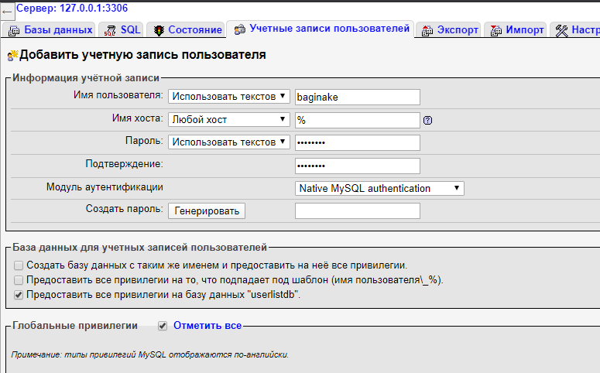
localhost

Теперь, когда таблица создана, нужно задать разметку и стили CSS, а затем PHP-код. Скрин работы с БД:
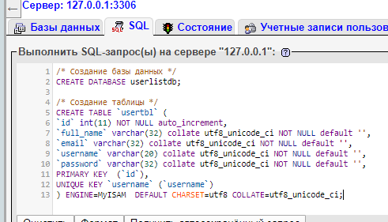
Шаг 2. Разметка
Для разметки, нам нужно включить три файла, и все они должны быть сохранены в формате .php, так как мы создаем программу сценариев на стороне сервера.
Сначала создайте файл login.php. Напишите в него приведенный ниже код:
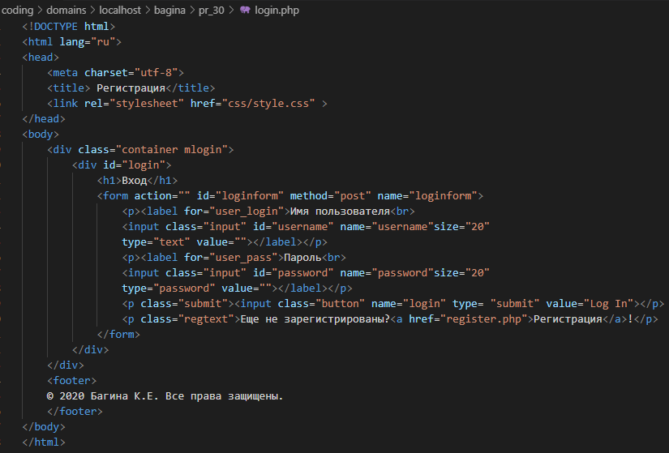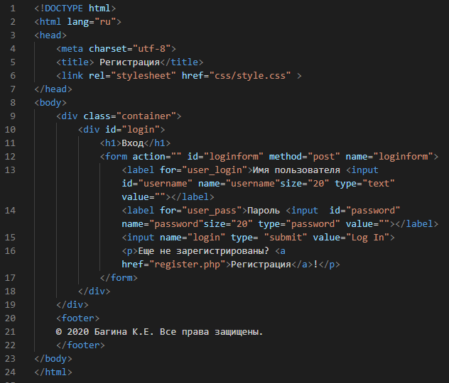
Для работы рекомендуется использовать ПО MS Visual Code (бесплатное).
Далее, создаем файл register.php. Напишите в него приведенный ниже код:
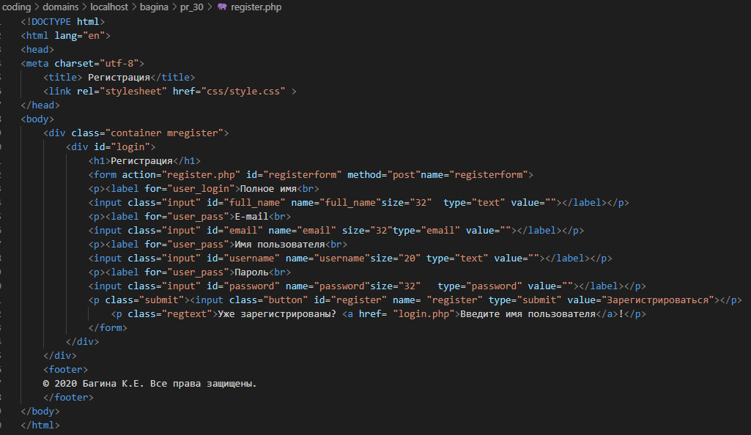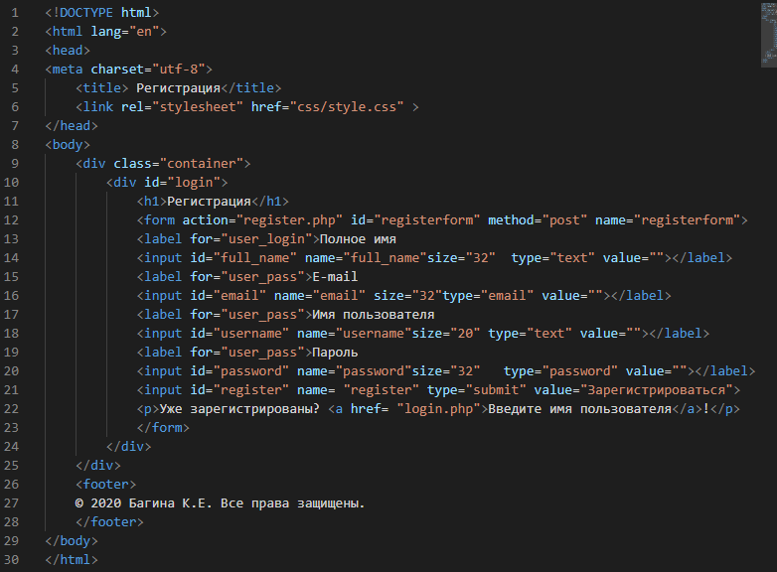
Далее, создаем файл intropage.php. Он будет служить в качестве страницы приветствия после того, как пользователь успешно авторизовался в системе:
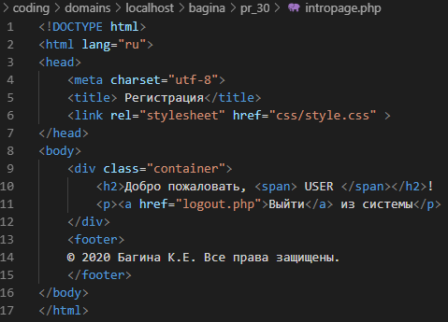
В браузере результат пока выглядит вот так:
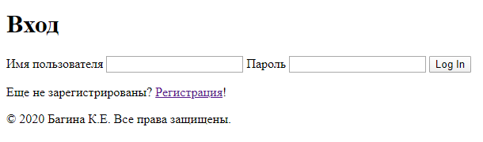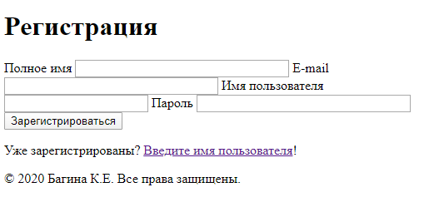
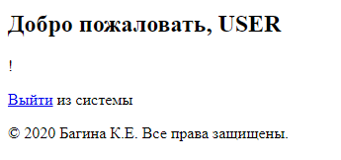
Шаг 2. Настраиваем внешний вид.
Данный пункт выполните самостоятельно на своё усмотрение. Ваша задача – навести «красоту», добавить стилевое оформление при помощи CSS. Вы можете изменять html код, созданный ранее.
Пример реализации:
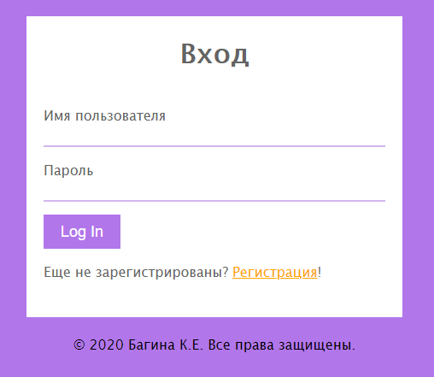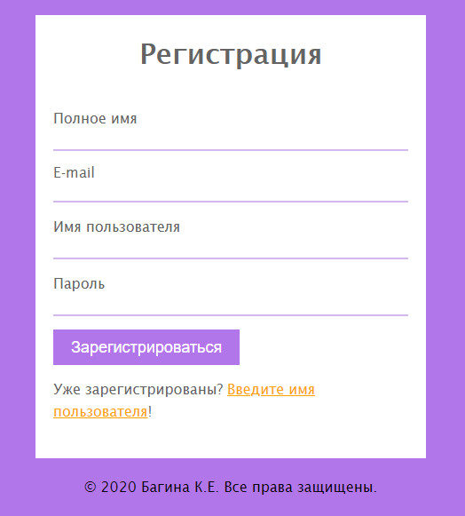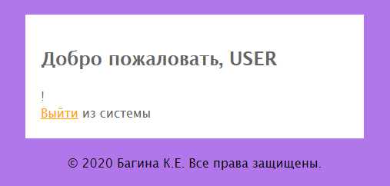
Шаг 4. Многоразово используемые элементы
Теперь, когда у вас готовы разметка и стили CSS, попробуйте задействовать такие многоразово используемые элементы, как раздел заголовка и раздел подвала. В корневой папке создайте новую папку и назовите ее “includes“.
В ней будут содержаться все включаемые файлы. Затем в папке includes создайте новый файл и назовите его header.php. Скопируйте часть раздела заголовка в каждый из трех PHP-файлов, созданных нами ранее. Таким образом, у вас получится:
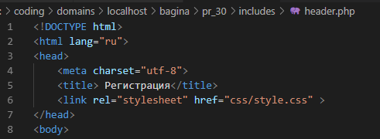
Следующее, что вам нужно сделать, это удалить разметку, скопированную из файла header.php во всех трех PHP-файлах и заменить ее следующим PHP-кодом:
<?php include "includes/header.php"; ?>
Замена в одном файле: 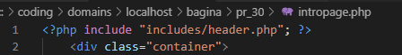
Теперь, сделайте то же самое с подвалом. Скопируйте приведенный ниже код и вставьте его в новый файл footer.php. Он будет включать в себя раздел подвала:
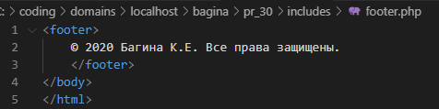

Затем снова удалите эту часть во всех трех файлах PHP и замените ее следующим кодом:
<?php include "includes/footer.php"; ?>
Замена в одном файле: 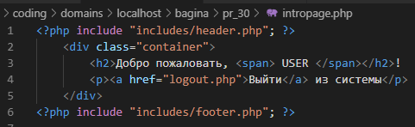
Шаг 5. Подключение к базе данных
Теперь, когда вы включили файлы разделов заголовка и подвала, пора создать новый включаемый файл. Далее, в папке includes создайте новый файл и назовите ее connection.php. В нем будут храниться коды подключения к базе данных и функция подключения к БД. Напишите в него код, приведенный ниже:
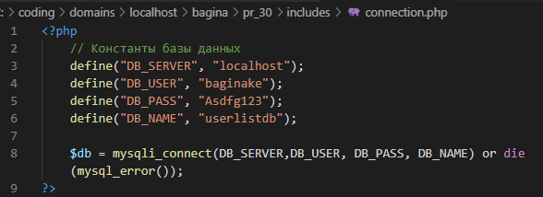
В приведенном выше коде, мы создали константы информации базы данных. Теперь мы можем легко изменять информацию всякий раз, когда это необходимо.
Включите файл connection.php в файлах login.php и register.php, так как эти два файла необходимы для кода управления подключением. Скопируйте приведенный ниже код и вставьте его перед включением файла header.php:
require_once "includes/connection.php";
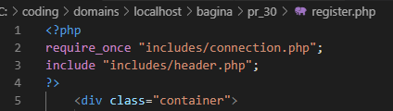
Шаг 6. Конфигурация файла register.php
Теперь необходимо преобразовать форму регистрации в полноценную систему регистрации. Чтобы сделать это, нужно создать файл, который будет обрабатывать запрос из формы. Напишите приведенный ниже код в файл reg.php:
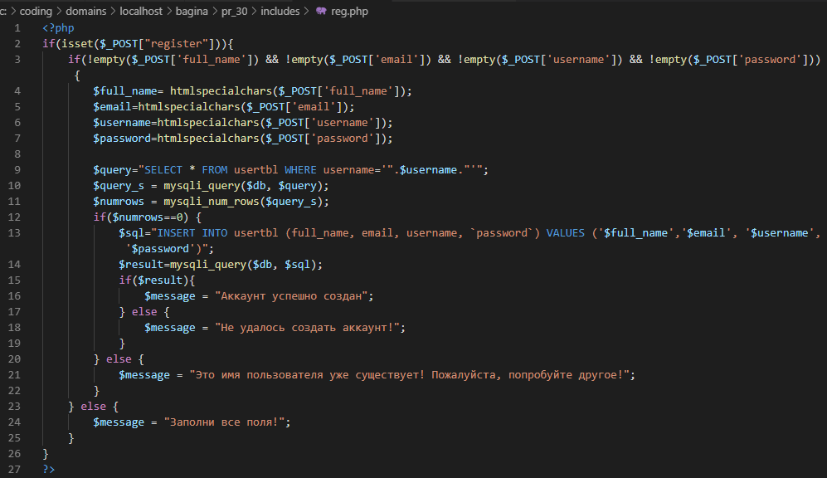
В данном коде происходит проверка заполнения всех полей, проверка нажатия на кнопку, а также сравнение логина с уже существующим в базе. Если все верно – запись сохраняется в БД. При некорректном заполнении появляются соответствующие ошибки.
В файле register.php добавьте включение файла reg.php и напишите код проверки статуса создания аккаунта.
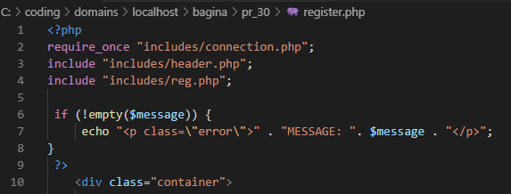

Проверьте работоспособность кода!!!
В приведенном выше коде, обратите внимание, что перед добавлением данных в базу производится их валидация. Переменная message используется для хранения сообщения об ошибках или об успешном выполнении действия.
При успешном заполнении будет появляться статус
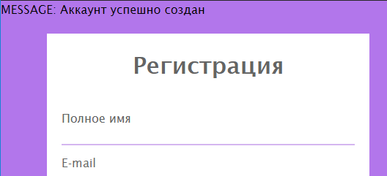
Доработаем наш пример и сделаем красивое окно, всплывающее поверх наших блоков. Для этого нам понадобятся небольшие знания JavaScript. В файле register.php поменяем строки 6-12. Добавим контейнер и привяжем к нему событие на закрытие (скрытие) элемента.
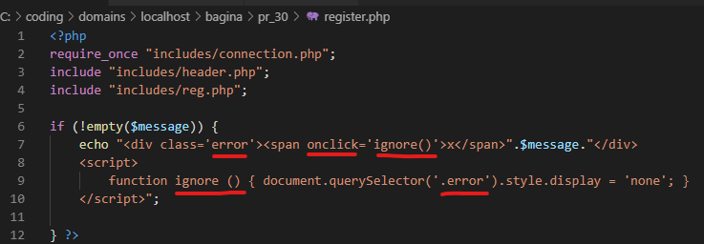
Оформим наше окно и кнопку закрытия:
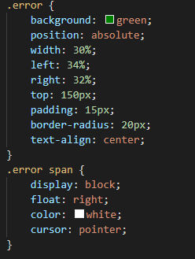 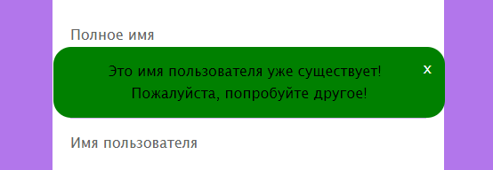 Результат
Нажмите на крестик – окно должно исчезнуть. Поэкспериментируйте со всеми возможными вариантами ответов.

Шаг 7. Конфигурация файла login.php
Теперь, когда пользователи могут регистрироваться на сайте, необходимо создать систему авторизации. Чтобы сделать это, нужно создать файл, который будет обрабатывать запрос из формы. Напишите приведенный ниже код в файл auth.php:
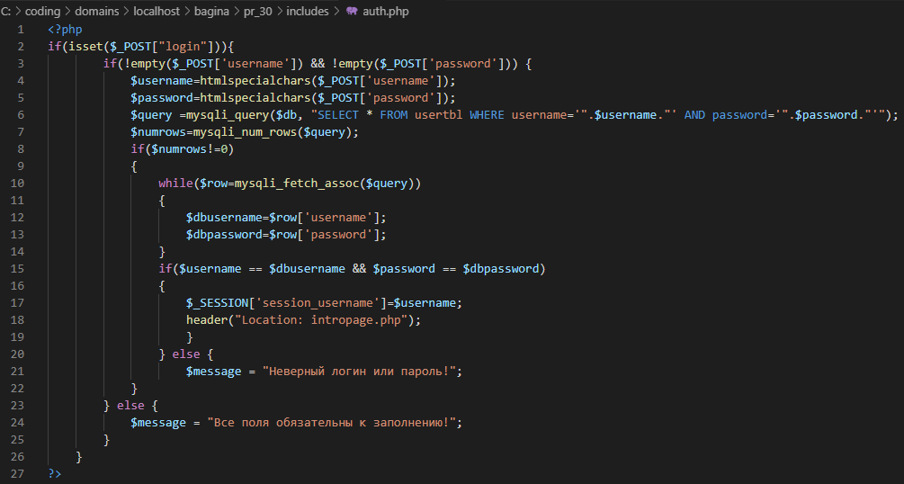
По аналогии с регистрацией добавляем в файл login.php подключение файла auth.php и пишем такой же код для проверки корректности заполнения полей. Обратите внимание на порядок подключения файлов. Подключение сессии всегда должно быть в самом начале кода, до него не должно быть никаких символов! Также до использования функции header() на страницу не должно ничего передаваться, поэтому файл auth.php подключается сразу после connection.php, перед подключением файла header.php (в файле header содержится html код, который недопустимо передавать перед использованием сессий).
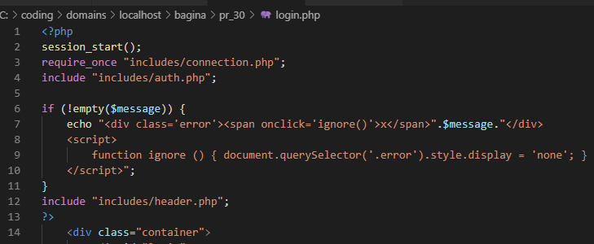
В приведенном выше коде, перед перенаправлением пользователя на страницу intropage.php, которую мы добавим чуть позже, вы в первую очередь должны проверить, была ли установлена сессия. В противном случае, если сессия не была установлена, пользователю с помощью переменной message будет выдаваться сообщение об ошибке, и он будет оставаться на текущей странице.
Проверьте работоспособность кода!!!

Шаг 8. Конфигурация файла intropage.php
Мы установили все, что нужно для файлов register.php и login.php. Теперь вы просто должны обеспечить, чтобы пользователь оставался в системе при перенаправлении на страницу intropage.php. Напишите приведенный ниже код в файл intropage.php:
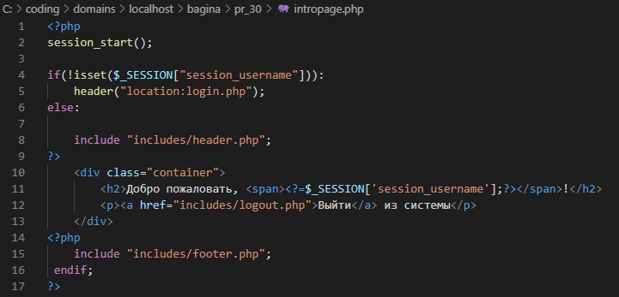
Обратите внимание, что оператор if был создан для проверки, установлена ли сессия, и в зависимости от этого должен ли пользователь перенаправляться на страницу login.php или остаться на странице intropage.php.
Шаг 9. Конфигурация файла logout.php
Наконец, чтобы пользователь мог выйти из системы, нужно удалить сессию с помощью session_destroy.
Напишите данный код в файл logout.php:
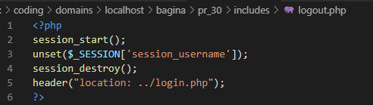
Обратите внимание на строку 5, Location: ../login.php. Данная строка перенаправляет нас на папку уровнем выше, где мы ищем файл login.
Проверьте работоспособность кода!!!

Шаг 10. Тестируем работу
Зарегистрируйтесь на сайте. Затем зайдите под созданным пользователем и выйдите из системы. Запустите страницу intropage.php не вводя логин и пароль (нужно выйти из системы). Сайт должен вас перенаправить на страницу авторизации.

